Министерство образования и науки Российской Федерации

ФГБОУ ВО Ульяновский государственный технический университет

Кафедра «Вычислительная техника»

Лабораторная работа №4

«Создание класса и графика в Java»

Выполнил студент

группы ИВТАСбд-11

Зимин Е.С.

Ульяновск, 2022

1. **Постановка задачи**

В моей работе нужно написать программу на языке программирования Java, используя плагин WindowBuilder и библиотеку Swing. Программа должна отрисовывать пейзаж, состоящий минимум из 30 элементов: дом коричневого цвета с окном, дверью с ручкой, дымоходом, елки со стволом, зелёную траву, голубые облака, жёлтое солнце. Код программы должен соответствовать Java Code Convention.

1. **Особенности реализации**

1) Ключевая функциональность программы реализована с помощью команд:

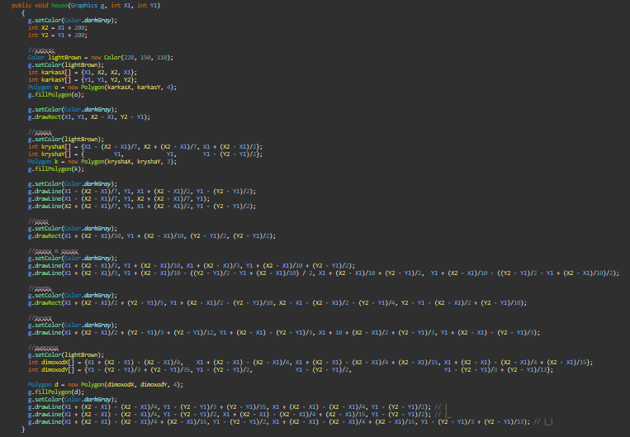

Эта функция рисует дом в соответствии с заданными координатами X и Y. Сначала отрисовывается каркас дома, крыша, окно, рама окна, дверь, ручка двери и дымоход.

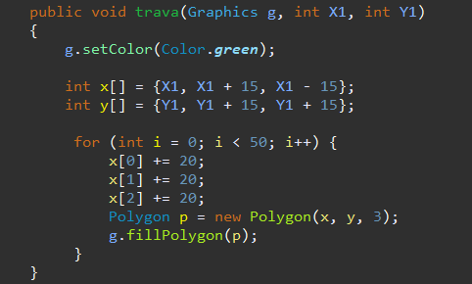

Эта функция отвечает за прорисовку травы, в ней, используя полигон и цикл отрисовывается трава в соответствии с заданными координатами.

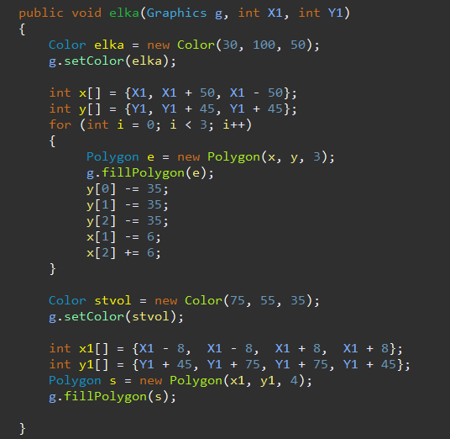

Данная функция отвечает за отрисовку ёлок, в ней также используются полигоны и цикл. С помощью этой функции можно нарисовать много ёлок в разных местах.

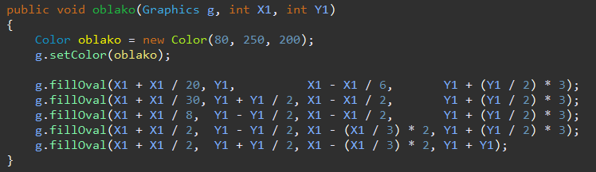

Эта функция отвечает за отрисовку облака. В ней используется функция g.fillOval, которая рисует овал в соответствии с заданными координатами.

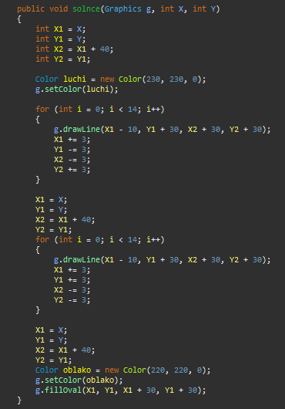

Последняя функция отвечает за отрисовку солнца и лучей. Она реализована с помощью циклов, которые отвечают за отрисовку лучей, а также функции g.fillOval которая рисует жёлтое солнце.

1. **Тестирование**

Вот так выглядит результат программы после обработки функций. Мы видим правильную отрисовку в соответствии с заданными координатами.

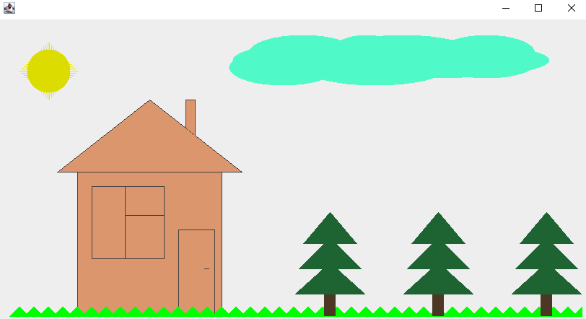

**Выводы о проделанной работе**

Сегодня я научился создавать классы и использовать графику в языке программирования Java, применил знания на практике. С их помощью можно выводить разные фигуры в специальное окно в программе Eclipse Foundation. Программа протестирована. Работает успешно.